2023年度
壤塘县科学技术协会
部门决算

目录
公开时间：2024年10月23日
第一部分 部门概况 1
一、部门职责 3
二、机构设置 1
第二部分 2023年度部门决算情况说明 2
一、 收入支出决算总体情况说明 2
二、 收入决算情况说明 3
三、 支出决算情况说明 3
四、财政拨款收入支出决算总体情况说明 4
五、一般公共预算财政拨款支出决算情况说明 7
六、一般公共预算财政拨款基本支出决算情况说明 7
七、“三公”经费财政拨款支出决算情况说明 7
八、政府性基金预算支出决算情况说明 9
九、 国有资本经营预算支出决算情况说明 9
十、其他重要事项的情况说明 9
第三部分 名词解释 11
第四部分 附件 14
第五部分 附表 21
一、收入支出决算总表 21
二、收入决算表 21
三、支出决算表 21
四、财政拨款收入支出决算总表 21
五、财政拨款支出决算明细表 21
六、一般公共预算财政拨款支出决算表 21
七、一般公共预算财政拨款支出决算明细表 21
八、一般公共预算财政拨款基本支出决算表 21
九、一般公共预算财政拨款项目支出决算表 21
十、政府性基金预算财政拨款收入支出决算表 21
十一、国有资本经营预算财政拨款收入支出决算表 21
十二、国有资本经营预算财政拨款支出决算表 21
十三、财政拨款“三公”经费支出决算表 21

第一部分 部门概况

部门职责
县科协是全县性学会（协会）和乡镇科协、企业、学校科协组成的科技工作者的群众组织；是党委和政府联系科技工作者的纽带和发展科学技术事业的助手，主要的职能职责是普及科学知识，推广先进技术，促进科技成果向现实生产力转化。为科技、经济、社会协调发展献计献策，进行决策咨询和技术服务，兴办科技经济实体。

二、机构设置
壤塘县科学技术协会无下属二级单位，本单位属行政单位。

第二部分 2023年度部门决算情况说明

一、收入支出决算总体情况说明
2023年度收入总计196.79万元，与2022年相比，增加18.68万元，增长10.49%。主要变动原因：本年度工资变动导致人员经费增加，相应收支增加； 支出总计196.79万元。与2022年相比，减少32.75万元，下降14.27%。主要变动原因：上年度新购入公务用车一辆，本年无新增，故支出减少。

（图1：收、支决算总计变动情况图）（柱状图）

二、收入决算情况说明
2023年本年收入合计196.79万元，其中：一般公共预算财政拨款收入196.79万元，占100%。

（图2：收入决算结构图）（饼状图）

三、支出决算情况说明
2023年本年支出合计196.79万元，其中：基本支出159.90万元，占81.25%；项目支出36.89万元，占18.75%。

（图3：支出决算结构图）（饼状图）

四、财政拨款收入支出决算总体情况说明
2023年财政拨款收入总计196.79万元，与2022年相比，增加18.68万元，增长10.49%。主要变动原因：本年度工资变动导致人员经费增加，相应收支增加； 2023年财政拨款支出总计196.79万元，与2022年相比，减少32.75万元，下降14.27%。主要变动原因：上年度新购入公务用车一辆，本年无新增，故支出减少。

（图4：财政拨款收、支决算总计变动情况）（柱状图）

五、一般公共预算财政拨款支出决算情况说明

（一）一般公共预算财政拨款支出决算总体情况
2023年一般公共预算财政拨款支出196.79万元，占本年支出合计的100%。与2022年相比，一般公共预算财政拨款减少32.75万元，下降14.27%。主要变动原因：上年度新购入公务用车一辆，本年无新增，故支出减少。

（图5：一般公共预算财政拨款支出决算变动情况）（柱状图）

（二）一般公共预算财政拨款支出决算结构情况
2023年一般公共预算财政拨款支出196.79万元，主要用于以下方面：一般公共服务支出112.77万元，占57.30%；教育支出1.34万元，占0.68%;科学技术支出35.55万元，占18.06%；社会保障和就业支出27.86万元，占14.16%；卫生健康支出8.59万元，占4.37%；住房保障支出10.68万元，占5.43%。

（图6：一般公共预算财政拨款支出决算结构）（饼状图）

（三）一般公共预算财政拨款支出决算具体情况
2023年一般公共预算支出决算数为196.79万元，完成预算100%。其中：
- 一般公共服务支出（类）群众团体事务（款）行政运行（项）： 支出决算为112.77万元，完成预算100%。

2.教育支出（类）进修及培训（款）其他进修及培训（项）：支出决算为1.34万元，完成预算100%。
3.科学技术支出（类）科学技术普及（款）科普活动（项）：支出决算为6.68万元，完成预算100%。
4.科学技术支出（类）科学技术普及（款）其他科学技术普及支出（项）： 支出决算为28.86万元，完成预算100%。
5.社会保障和就业支出（类）行政事业单位养老支出（款）机关事业单位基本养老保险缴费支出（项）： 支出决算为18.58万元，完成预算100%。
6.社会保障和就业支出（类）行政事业单位养老支出（款）机关事业单位职业年金缴费支出（项）：支出决算为9.29万元，完成预算100%。
7.卫生健康支出（类）行政事业单位医疗（款）行政单位医疗（项）： 支出决算为7.41万元，完成预算100%。
8.卫生健康支出（类）行政事业单位医疗（款）公务员医疗补助（项）： 支出决算为1.17万元，完成预算100%。
9.住房保障支出（类）住房改革支出（款）住房公积金（项）：支出决算为10.68万元，完成预算100%。

六、一般公共预算财政拨款基本支出决算情况说明
2023年一般公共预算财政拨款基本支出159.9万元，其中：
人员经费155.77万元，主要包括：基本工资、津贴补贴、奖金、绩效工资、机关事业单位基本养老保险费、职业年金缴费、职工基本医疗保险缴费、其他社会保障缴费、住房公积金、医疗费补助。
日常公用经费4.13万元，主要包括：办公费、印刷费、电费、邮电费、差旅费、维修（护）费、劳务费、公务用车运行维护费。

七、“三公”经费财政拨款支出决算情况说明

（一）“三公”经费财政拨款支出决算总体情况说明
2023年“三公”经费财政拨款支出决算为1.88万元，完成预算100%。

（二）“三公”经费财政拨款支出决算具体情况说明
2023年“三公”经费财政拨款支出决算中，因公出国（境）费支出决算0万元，占0%；公务用车购置及运行维护费支出决算1.88万元，占100%；公务接待费支出决算0万元，占0%，具体情况如下：

1.因公出国（境）经费支出0万元。
2.公务用车购置及运行维护费支出1.88万元，完成预算100%。公务用车购置及运行维护费支出决算比2022年减少1.88万元，下降50.04%，主要原因本年度业务活动减少，相应费用减少。
其中：公务用车购置支出0万元。全年按规定更新购置公务用车0辆，其中：轿车0辆、金额0万元，越野车0辆、金额0万元，载客汽车0辆、金额0万元。2023年12月底，单位共有公务用车1辆，其中：轿车0辆、越野车0辆、载客汽车0辆，其他用车1辆。
公务用车运行维护费支出1.88万元。主要用于车辆日常所需的维修费、保险费、过路费等支出。
3.公务接待费支出0万元。

八、政府性基金预算支出决算情况说明
2023年政府性基金预算拨款支出0万元。
- 国有资本经营预算支出决算情况说明
2023年国有资本经营预算拨款支出0万元。

十、其他重要事项的情况说明

（一）机关运行经费支出情况
2023年，壤塘县科学技术协会机关运行经费支出4.13万元，比2022年减少92.78万元，下降95.74%。主要原因上年度新购入公务用车一辆，本年度业务活动减少，相应费用减少。

（二）政府采购支出情况
2023年，壤塘县科学技术协会政府采购支出总额0元，其中：政府采购货物支出0万元、政府采购工程支出0万元、政府采购服务支出0万元。其中：授予中小企业合同金额0万元，占政府采购支出总额的100%，其中：授予小微企业合同金额0万元，占政府采购支出总额的0%。

（三）国有资产占有使用情况
2023年12月31日，壤塘县科学技术协会共有车辆1辆，其中：主要领导干部用车0辆、机要通信用车0辆、应急保障用车0辆、其他用车1辆，其他用车主要是用于单位日常活动，单价50万元以上通用设备0台（套），单价100万元以上专用设备0台（套）。

（四）预算绩效管理情况。
根据预算绩效管理要求，本单位在年初预算编制阶段，组织对云服务中心“专职保姆”经费等2个项目开展了预算事前绩效评估，对2个项目编制了绩效目标，在预算执行过程中，选取2个项目开展绩效监控，年终执行完毕后，对0个项目开展了绩效目标完成情况自评。
组织对2023年度一般公共预算、政府性基金预算、国有资本经营预算、社会保险基金预算以及资本资产、债券资金等全面开展绩效自评，形成壤塘县科学技术协会（含部门预算项目）绩效自评报告，其中，壤塘县科学技术协会（含部门预算项目）绩效自评得分为96分，绩效自评综述：本次部门整体支出绩效自评得分为96分，总体表现良好；本单位无专项项目，故未开展专项自评；整体绩效自评报告详见附件。

- 名词解释

1.财政拨款收入：指单位从同级财政部门取得的财政预算资金。
2.事业收入：指事业单位开展专业业务活动及辅助活动取得的收入。（二级预算单位事业收入情况）等。
3.经营收入：指事业单位在专业业务活动及其辅助活动之外开展非独立核算经营活动取得的收入。（二级预算单位经营收入情况）等。
4.其他收入：指单位取得的除上述收入以外的各项收入。主要是（收入类型）等。
5.使用非财政拨款结余：指事业单位使用以前年度积累的非财政拨款结余弥补当年收支差额的金额。
6.年初结转和结余：指以前年度尚未完成、结转到本年按有关规定继续使用的资金。
7.结余分配：指事业单位按照会计制度规定缴纳的所得税、提取的专用结余以及转入非财政拨款结余的金额等。
8.年末结转和结余：指单位按有关规定结转到下年或以后年度继续使用的资金。
9.社会保障和就业（类）行政事业单位养老支出（款）机关事业单位基本养老保险缴费支出（项）：指由单位缴纳的基本养老保险费支出。
10.社会保障和就业（类）行政事业单位养老支出（款） 机关事业单位职业年金缴费支出（项）：指机关事业单位实施养老保险制度由单位实际缴纳的职业年金。
11.一般公共服务支出（类）群众团体事务（款）行政运行（项）：指行政单位（包括实行公务员管理的事业单位）的基本支出。
12.科学技术支出（类）科学技术普及（款）科普活动（项）：指用于开展科普活动的支出。
13.科学技术支出（类）科学技术普及（款）其他科学技术普及支出（项）：指其他用于科学技术普及方面的支出。
14.卫生健康支出（类）行政事业单位医疗（款）行政单位医疗（项）：指财政部门集中安排的行政单位基本医疗保险缴费经费。
15.住房保障支出（类）住房改革支出（款）住房公积金（项）：指行政事业单位按工资比例为职工缴纳的住房公积金。
16.基本支出：指为保障机构正常运转、完成日常工作任务而发生的人员支出和公用支出。
17.项目支出：指在基本支出之外为完成特定行政任务和事业发展目标所发生的支出。
18.经营支出：指事业单位在专业业务活动及其辅助活动之外开展非独立核算经营活动发生的支出。
19.“三公”经费：指部门用财政拨款安排的因公出国（境）费、公务用车购置及运行费和公务接待费。其中，因公出国（境）费反映单位公务出国（境）的国际旅费、国外城市间交通费、住宿费、伙食费、培训费、公杂费等支出；公务用车购置及运行费反映单位公务用车车辆购置支出（含车辆购置税）及租用费、燃料费、维修费、过路过桥费、保险费等支出；公务接待费反映单位按规定开支的各类公务接待（含外宾接待）支出。
20.机关运行经费：为保障行政单位（含参照公务员法管理的事业单位）运行用于购买货物和服务的各项资金，包括办公及印刷费、邮电费、差旅费、会议费、福利费、日常维修费、专用材料及一般设备购置费、办公用房水电费、办公用房取暖费、办公用房物业管理费、公务用车运行维护费以及其他费用。

第四部分 附件

附件1

壤塘县科学技术协会
2023年度部门整体支出绩效评价自评报告

一、部门（单位）概况
壤塘县科学技术协会机构性质：行政单位，机构地址：四川省壤塘县罗吾塘中街90号，单位负责人：韩明德。
（一）机构组成
壤塘县科学技术协会由办公室组成。
- 机构职能
1.开展学术交流、活跃学术思想，促进学科发展，推动决策科学化和民主化。
2.普及科学知识，推广先进技术，促进科技成果向现实生产力转化。
3.为科技、经济、社会协调发展献计献策，进行决策咨询和技术服务，兴办科技经济实体。
4.反映科技工作者的呼声和要求，保护科技工作者的合法权益。
5.开展继续教育，技术培训，农村科普和青少年科技教育活动。
6.参与地方性科技政策，法规及科技计划、规划的制定。
7.加强对县级学（协）会及农村专业技术团队的业务指导。
8.编辑学术刊物和科普读物，为科技团体和科技工作者服务。
- 人员概况
人员情况：总编制5名,其中:行政编制5人。
二、部门财政资金收支情况
（一）部门财政资金收入情况
2023年财政下达壤塘县科学技术协会年初预算收入114.96万元，执行期中追加收入81.83万元，全年实际收入合计为196.79万元，本年度无财政应返还额度。
（二）部门财政资金支出情况
2023年壤塘县科学技术协会支出全年预算数共计196.79万元，其中基本支出159.90万元，项目支出36.88万元。
三、部门整体预算绩效管理情况
（一）部门预算管理
1.部门整体绩效目标制定情况
县科协紧紧围绕县委县政府工作总体目标，团结、依靠广大科技工作者，发挥科协人才荟萃和健全的科普网络优势，积极开展科普宣传、科技咨询、科技示范和农村实用技术培训，促进科学技术与生产力的结合，为我县经济社会可持续发展做好服务工作。
2.部门整体绩效目标完成情况
（1）组织全县师生参加首届阿坝州青少年科技创新大赛暨机器人大赛，全县师生参赛获得了理想的成绩。其中一等奖1个，二等奖4个，三等奖5个。为有创造力的师生提供交流平台。对获得二等奖以上作品人员全部带到汶川现场进行科创作品现场演示，供同学们观摩、学习。
（3）组织全县智慧科普员工作培训会。县科协邀请省科协老师对11个乡镇科普管理员、53个村科普员进行了业务培训，科普员结合自身工作，围绕全县重点工作交流成绩和经验。
（4）经多方努力筹集资金、收编印发了一万余册《中药材种植技术》《牛羊疫病防治手册》科普手册，发放到全县农牧民手中。
3.预算编制情况
2023年壤塘县科学技术协会年初预算数为114.96万元，执行期间根据工作安排和开展情况追加收入81.83万元，调整预算数为196.79万元，年末无结转结余，预算安排准确。
4.执行进度
2023年壤塘县科学技术协会财政拨款执行数196.79万元，财政拨款调整预算数196.79万元，执行进度为100%，执行进度较高。
5.预算完成情况
2023壤塘县科学技术协会年初预算数为114.96万元，执行期间根据工作安排和开展情况追加收入81.83万元，调整预算数为196.79万元，预算完成进度为100%，预算完成度较高。
6.违规记录
2023年12月31日，壤塘县科学技术协会无违规记录情况。
7.“三公”经费
“三公”经费控制。壤塘县科学技术协会2023年“三公”经费年初预算4万元，决算支出1.87万元。其中公务用车购置及运行维护费预算4万元，决算支出1.87万元（其中公务用车运行维护费1.87万元），未发生因公出国（境）费及公务接待费，2023年“三公”经费决算均未超过预算。
8.政府采购
采购规范性。壤塘县科学技术协会2023年度政府采购货物支出0万元，政府采购工程支出0万元，政府采购服务支出0万元。
9.资产管理
固定资产在用率。2023年12月31日，壤塘县科学技术协会《行政单位资产管理系统》固定资产总计62.88万元，在用的固定资产总计62.88万元，固定资产在用率达100%。
- 结果应用情况
根据县财政局要求，成立自评工作小组，组织实施本单位2023年绩效管理自评工作。信息公开情况：按照财政要求，及时在预决算批复后20日内，在壤塘县人民政府的网站进行了信息公开，公开内容真实、完整。严守财经法规，严格财经纪律，依法接受财政、审计、巡察、派驻纪检监督，按时上报各类资料。严格执行财务管理制度，根据年初预算合理安排日常公用经费资金，做到厉行节约、精打细算，把有效的资金用到刀刃上，让财政资金发挥最大的社会及经济效益并保证各项工作的正常运转。
四、评价结论及措施
（一）评价结论
通过加强预算收支管理，不断建立健全内部管理制度，强化内部管理流程，部门整体支出管理情况得到提升，也能较好完成部门决算的编制、送审、批复和公开工作。同时也认识到在编制决算过程中存在项目分类不够精细、功能科目分类不够准确等不足。在下一年度的部门预算编制、执行决算中，将继续努力，科学合理编制预决算，进行绩效评价，加强精细管理，完善不足。
（二）存在问题
1.执行期间根据工作安排和开展情况追加收入较多，年初预算数与调整预算数差别较大。
2.未制定明确的财务监控监督措施。
（三）改进建议
1.加强预算安排准确性，尽量减少执行中期追加数。
2.制定明确的财务监控监督措施且确保监控、监督措施执行有效。

附件2
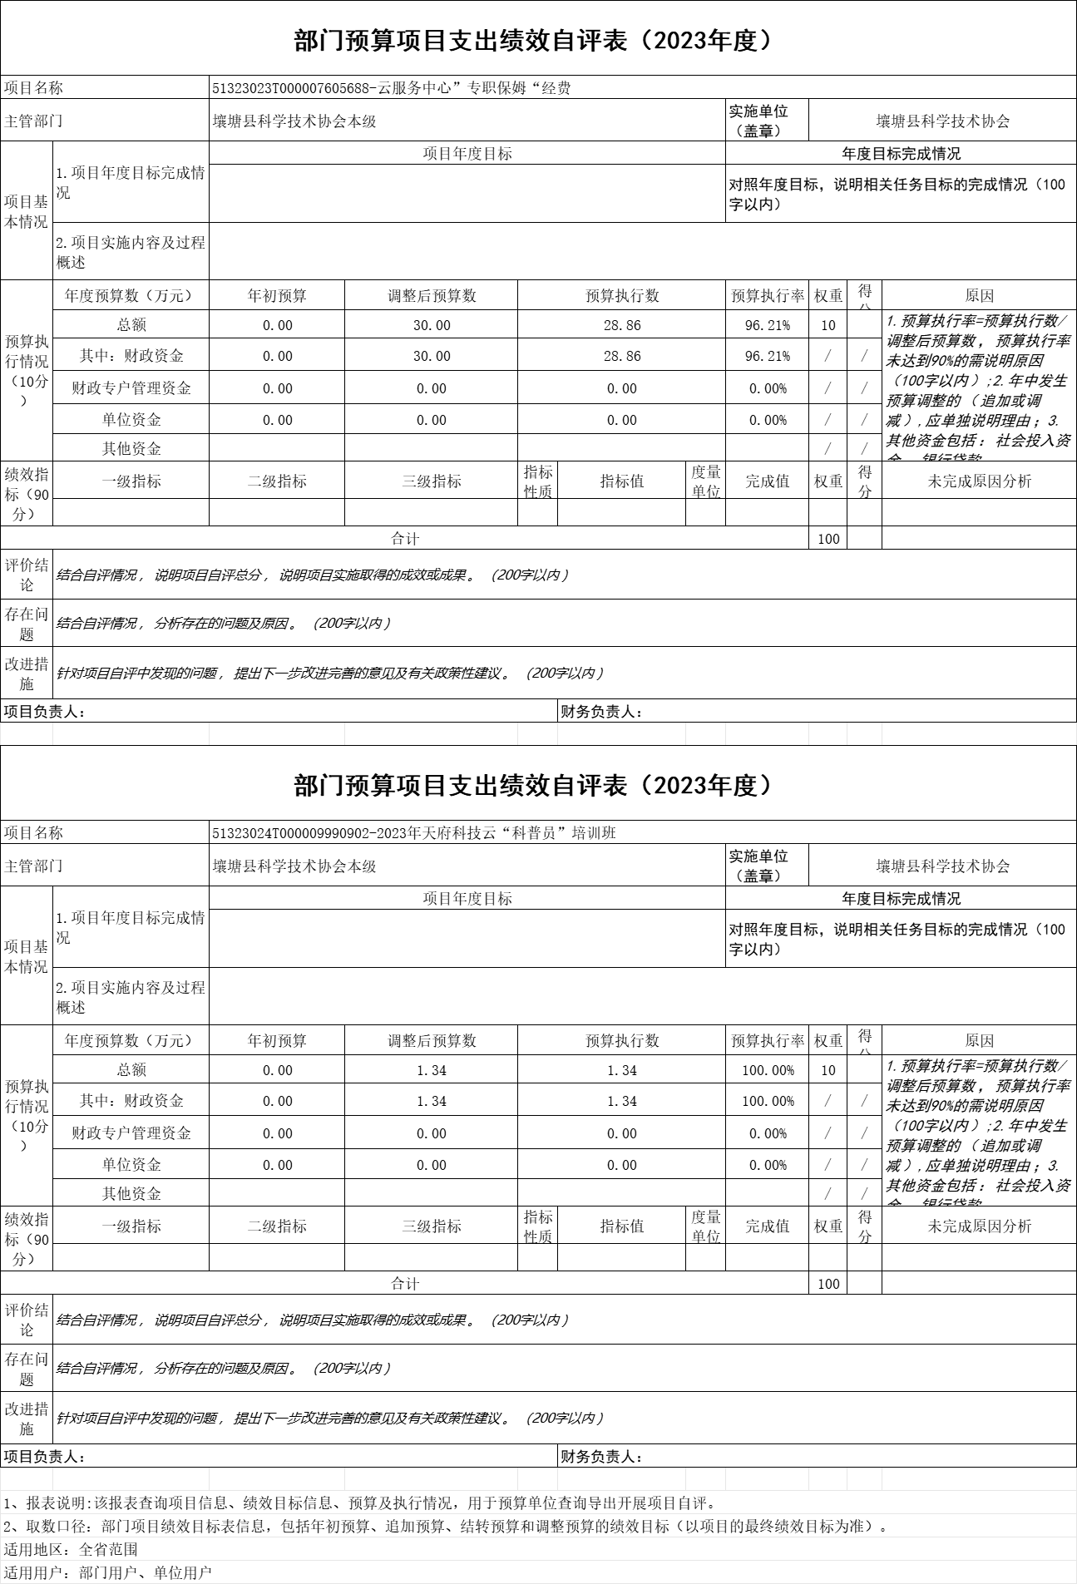

第五部分 附表

一、收入支出决算总表

二、收入决算表

三、支出决算表

四、财政拨款收入支出决算总表

五、财政拨款支出决算明细表

六、一般公共预算财政拨款支出决算表

七、一般公共预算财政拨款支出决算明细表

八、一般公共预算财政拨款基本支出决算表

九、一般公共预算财政拨款项目支出决算表

十、政府性基金预算财政拨款收入支出决算表

十一、国有资本经营预算财政拨款收入支出决算表

十二、国有资本经营预算财政拨款支出决算表
十三、财政拨款“三公”经费支出决算表

